该摘掉面罩的，不应只有暴徒！

原创 有里儿有面 [有理儿有面](javascript:void(0);)

**有理儿有面**

微信号 youli-youmian

功能介绍 你说是不是

2019-10-04[原文](https://mp.weixin.qq.com/s?__biz=Mzg3MjEyMTYyNg==&mid=2247484663&idx=1&sn=83bd61473cbfa19fd5148c035a4f1462&chksm=cef55082f982d994ca21df5c91547598ba06a366c615a409d6a899f4d33b4e42798d0316dbd2&scene=27#wechat_redirect&cpage=93)

收录于话题

据媒体报道，香港特区政府正准备引用《紧急法》赋予的权力订立《禁蒙面法》，特首早上召开特别行政会议，预计最快下午公布！这一消息传出，令人倍感振奋。

也许禁止蒙面法之后未必能立即全面阻止暴乱的发生，但却是恢复法治与秩序的关键一步，也是支持警队的必不可少一步。香港已经不能再乱下去了，所有人都应明白，要处理好当前香港问题，当务之急是止暴制乱，恢复社会正常秩序，才能开展下一步的工作，为香港逐步刮骨疗毒。

推行《禁蒙面法》，不论是基于香港动乱的现状看，还是从香港法律条例讲，亦或是西方国家的先例谈，都是论据充足、势在必行、无可厚非！

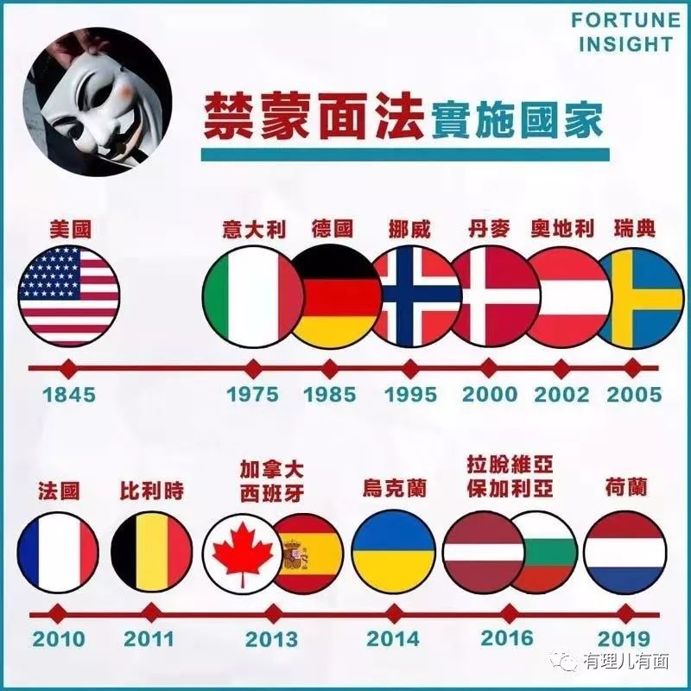

至于反对派立法会议员郭荣铿等人狡辩的破坏民主、开坏先例甚至称迈入极权社会等等言论，都是无稽之谈。只是说给那些无知的暴徒，鼓动他们不被吓倒而已。

然而，我们必须要清楚，该摘掉面罩的，不应只有暴徒！有些人的“隐形面具”，也必须要清除！

林太曾说：**现在，我手里只剩下三万警察……**

**这句话，让人一声叹息！**

当有公务人员参与大罢工，有医护人员冷漠对待受伤警员，有海关人员直接参加暴力行动，有学校教师攻击警察子女，有政府出资的媒体在声讨政府，有法院法官“双标”判决……

我们能感受到，这一声叹息有多么无奈！这一张张“隐形面具”，该如何摘掉？

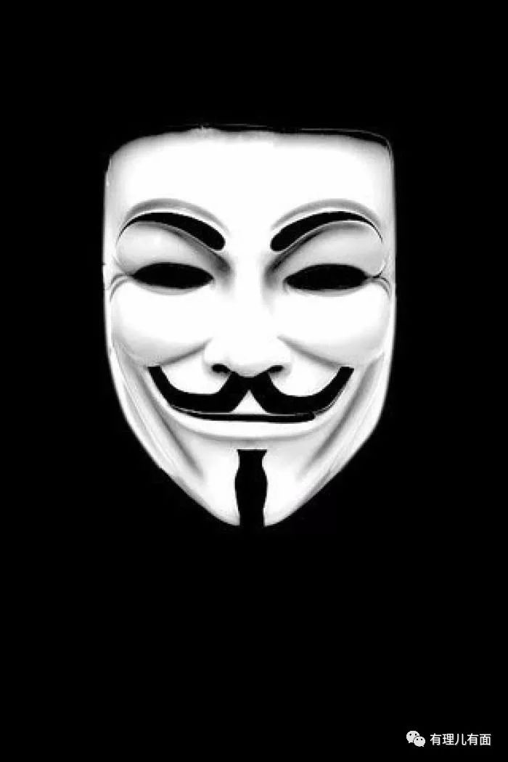

9月22日曾发生这样一件事：警方在沙田止暴时，执勤车辆欲停泊在康文署辖下沙田文化博物馆停车场，竟遭该馆一名女经理阻挠，禁止警车停靠在停车场，警车最终只得离去……

文化博物馆本属政府开设，竟然公然拒绝配合甚至阻碍警方执法，这简直荒谬至极。这个时候，民政事务局的负责人是否应责无旁贷地站出来表态呢？连博物馆经理也能阻挠警方执法，暴徒就算摘了口罩，政府如何止暴平乱？

这只是一个小例子，这几个月来，我们想问的问题太多太多了！

**当法官“双标”判决，律政司有没有坚决捍卫法治？**

**当暴徒越来越“专业化”，保安局有没有有效指导应对策略？**

**当香港街头贴满膏药般的“连侬墙”，食环署有没有负起清理责任？**

**当香港机场被围堵、港铁设施遭破坏，运输及房屋局有没有及时采取有效应对措施？**

**当社会矛盾加剧、民怨需要疏导，民政事务局有没有派人与市民沟通了解真实民意？**

**当失德老师及学生参与暴乱，教育局有没有出台管理规范和惩戒措施？**

…………………………

当然，我们并不是想要批评谴责谁。只是想要大家明白，特区政府在面临最大政治冲击及管治危机之时，在最需要全力以赴制止暴乱之时，如果有的部门各自为政、甚至置身事外，不能上下一心止暴制乱，那仅仅指望《禁蒙面法》成为止暴制乱的“金钥匙”，是远远不够的！

当《禁蒙面法》正式推出，各政府部门必须全面协作配合，比如食环署要清理全港的“连侬墙”；新闻处要代表特区政府统筹新闻发布，将特区政府的声音第一时间传递给广大市民，清理整治颠倒黑白、胡编乱造的黄媒；海关要加强堵截暴徒物资供给链条，断其支持；警方要进一步提升执法效力，重拳打击幕后黑手、暴动组织者及假冒记者；司法部门要依法从重检控、审判，让司法判决对暴徒产生极大震慑！教育局要推出切实可行的管理规范和惩戒措施，让国民教育回归正轨！

…………………………

只有这样，民众才能从焦虑中走出，更加对政府止暴制乱寄予厚望！让更多的民众，坚定地站在特区政府一边！

**止暴制乱不能只靠警队孤军作战！**

**恢复法治与秩序不能只靠“摘口罩”！**









**关注公众号：**

**有理儿有面**

**理   性｜   揭   秘｜   探   讨**



有里儿有面

**微信扫一扫赞赏作者** **赞赏**

已喜欢，对作者说句悄悄话

取消

**发送给作者**

**发送**

最多40字，当前共字

 人赞赏

上一页 1/3 下一页

长按二维码向我转账

受苹果公司新规定影响，微信 iOS 版的赞赏功能被关闭，可通过二维码转账支持公众号。

### 精选留言

用户设置不下载评论